Работа с детьми по предупреждению нарушения слоговой структуры слова.
«Данная консультация разработана специально для воспитателей ДОУ и родителей дошкольников. Благодаря этой информации, взрослый сможет самостоятельно определить предпосылки нарушений слоговой структуры. Если у ребенка старше четырех лет наблюдаются нарушения слоговой структуры слов, это повод обратиться к логопеду. Но и для детей, у которых нет нарушений, игры, рекомендованные логопедом станут интересным занятием вместе со взрослым, а еще помогут профилактировать нарушения слоговой структуры слова.Педагогам ДОУ рекомендуется использовать данные игры и задания, начиная с младших групп.Родителям рекомендуется выбрать понравившиеся игры и использовать их, например, по пути в детский сад, на выходных или вечером, проводя время с ребенком, в гостях и в транспорте.Главное правило профилактики речевых нарушений заключается в комплексной работе».
Нарушение речи у дошкольников являются очень распространенными и оказывают отрицательное влияние на психическое развитие ребенка, а в дальнейшем, на эффективность его обучения.
У большинства из этих детей наряду с нарушениями фонетико-фонематической лексикой, грамматической стороны речи в той или иной степени присутствует искажение слоговой структур слова. Своевременное и целенаправленное устранение нарушений речи детей способствует развитию мыслительной деятельности, усвоению дошкольной и школьной программы, социальной адаптации детей.
В раннем возрасте нарушение слоговой структуры свойственно всем детям, но его не стоит оставлять без внимания, у детей с нормальным речевым развитием такое нарушение проходит с возрастом.

Этот дефект речевого развития характеризуется трудностями в произношении слов сложного слогового состава. Слова могут быть деформированы за счет:
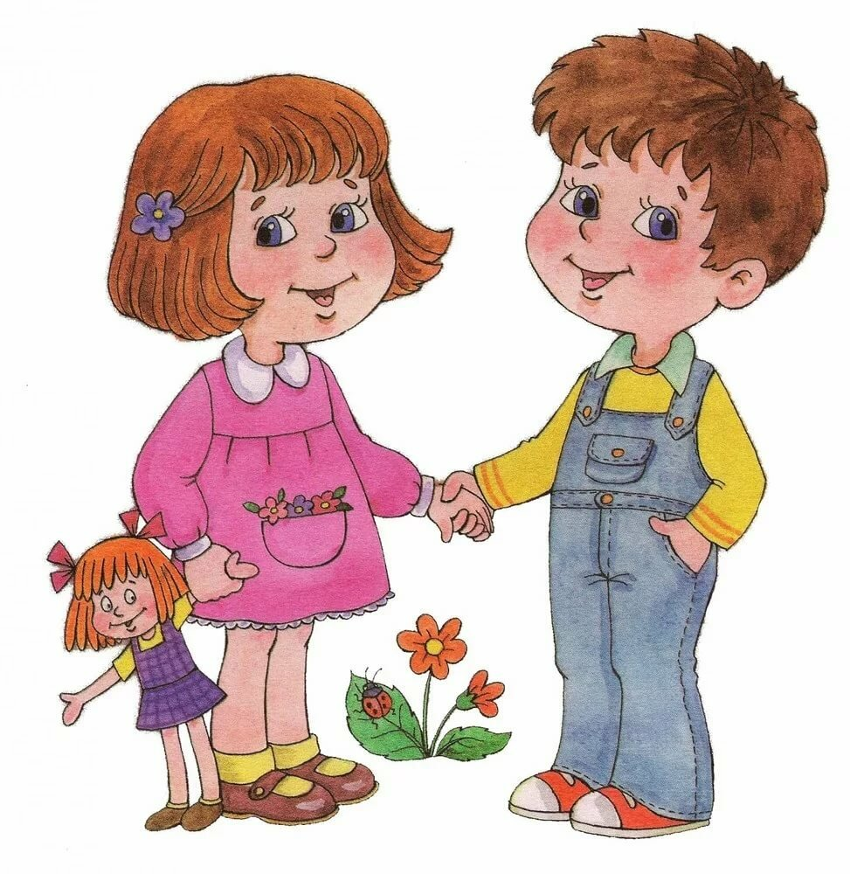
- Нарушение количества слогов (элизия- сокращение(пропуск) слогов:моток-молоток; итерации-увеличение числа слогов за счет добавления слогообразующей гласной в том месте, где имеется стечение согласных :тарава-трава)
- Нарушение последовательности слогов в слове (перестановка слогов в слове:деворе-дерево; перестановка звуков соседних слогов: гебемот-бегемот)
- Искажение структуры отдельного слога(сокращение стечения согласных:капута-капуста; вставка согласных в слог:лимонт-лимон)
- Антиципации (уподобление одного слога другому:пипитан-капитан)
- Персеверации ( инертное застревание на одном слоге в слове:пананама-панама)
- Контаминации (соединение частей двух слов: холодильница- холодильник и хлебница)

Нарушение слоговой структуры слов сохраняется у детей с патологией речевого развития на протяжении многих лет, обнаруживается всякий раз, как только ребенок сталкивается с новой звуко-слоговой структурой слова. Все эти особенности формирования слоговой структуры слова мешают нормальному развитию устной речи (накоплению словаря, усвоению понятий) и затрудняют общение детей, несомненно, препятствуют звуковому анализу и синтезу, следовательно, мешают обучению грамоте, а также вызывает проявление так называемых вторичных психических наслоений.
В связи с этим необходимо с раннего возраста развивать у ребёнка умение слушать, чувствовать и воспроизводить ритм. Это способствует усвоению ритмической структуры слов родного языка и подготавливает к дальнейшему развитию речи.

Помочь ребенку в преодолении трудностей могут следующие игры :
- Для развития слуховой памяти: «Где позвонили?»,
« Узнай музыкальный инструмент».
- Слухового внимания. « Сколько раз ударили в барабан?», «Кто позвал».
- Работа над ритмом и темпом (сначала над простым, затем над сложным). Детям предлагаются различные способы воспроизведения ритма: отхлопывание в ладоши, отстукивание мячом об пол, использование музыкальных инструментов — барабана, бубна, металлофона.
«Веселые инструменты» Берется музыкальный инструмент и задает ритмический рисунок. Ребенку нужно воспроизвести услышанное с помощью хлопков или ударов ладонью по столу.
«Передай привет» Хлопками по плечу передают заданное количество ударов в заданном взрослым темпе.
- Упражнения на развитие координации рук:
пальчиковые гимнастики
«Делай как я»(Воспроизведение серий движений руками -ногами).
«Движения животных» Ребенку нужно воспроизвести движения животного в заданном темпе в зависимости от его характера (мишка - вперевалку, медленно, зайчик – быстро с подскоками)
- Графические упражнения.
«Продолжи строчку» «Выложи орнамент»,» Укрась тарелочку», «Что следующее», «Собери бусы.»
- Артикуляционная гимнастика
«Весёлый язычок»
- Игры и упражнения, направленные на развитие пространственно-временных представлений: начало, середина, конец; перед, за, после; первый, последний. На примере детских сказок- «Репка», «Теремок».
- Игры и упражнения, направленные на развитие умения выделять звук из слова.
«Паровозик» (выделять последний звук и подбирать и подбирать на него следующее слово-вагончик.)
«Подбери слово»( подбираем слова на заданный звук, слог.)
- Игры направленные на формирование чувства рифмы.
«Доскажи словечко» ( отрывки из детских стихов)
«Подбери рифму» (ложка- кошка, танки- санки).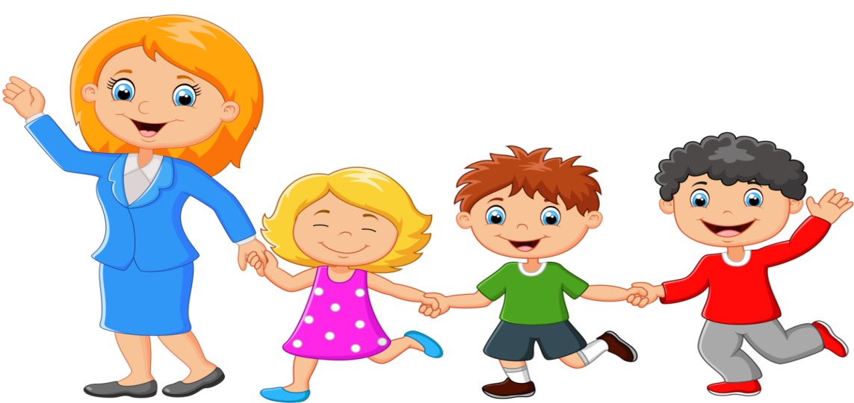

Картотека игр для профилактики и коррекции слоговой структуры слова
«Кто как ходит?» (воспроизведи движение животного: волка, лисы…),
«Листопад» (хлопнуть, прыгнуть столько раз, сколько листочков упало с дерева»,
«Стучи – как я считаю»,
«Теремок» (по количеству ударов отгадай кто стучит в теремок),
«Строим дом» (Ребенок стучит, воспроизводя заданный темп или количество ударов; и темп, и количество ударов), «Сколько раз ударили в барабан»,
«Где позвонили».
«Сорока - белобока» (поочередное единичное прикосновение большим пальцем ко всем остальным).
Поочередное прикосновение пальцев правой руки к одноименным пальцам левой руки в умеренном, медленном, быстром темпе.
Поочередное прикосновение пальцев рук к столу - «игра на пианино» - в направлениях слева направо, справа налево (правой руки, левой руки), во встречных направлениях (двух рук одновременно).
Поочередное сгибание в кулак и разгибание пальцев правой (левой) руки, двух рук одновременно.
«Кулак – ребро».
«Кулак – ребро – ладонь».
«Кулак левой руки–ребро правой руки».
«Продолжи строчку»: (О-О-О…; - + - + -…)
«Поднимись по лесенке»,
«Прошагай слово»,
«Найти длинное слово среди коротких».
«Узнай музыкальный инструмент по звуку»,
«Кто первый, последний?»(сказка Репка).
-придумать слова со слогом (ко, ма...),
-придумать слова, состоящие из одного слога (двух, трех),
-придумать слова добавив слоги к слову (точка..),
-сложить слова из слогов, данных в нарушенной последовательности (ха, му – муха; ра, бу, но, ти-буратино),
-добавление или уменьшение числа слогов в слове с изменением смысла слова (машина – шина, палатка-латка),
-«Перевертыши» (бан-ка – ка-бан, мыш-ка – ка-мыш..),
-замена в словах одних слогов другими по предъявленной картинке (колено – полено)
-«Ребусы» (бочка-бабочка,слон-заслонка).
В данном списке игры представлены по усложнению от игр для детей 2-3 лет, до игр для детей 6-7 лет. Подбирать их можно индивидуально - от простого к сложному, по мере того, как ребенку перестают быть интересными игры.

